Metodología para la Programación Académica, Universidad Veracruzana
Methodology for the Academic Programming, University of Veracruz

Martha Lilia León Noris
Universidad Veracruzana
mleon@uv.mx
María del Refugio Salas Ortega
Universidad Veracruzana
resalas@uv.mx

Resumen

Desde hace más de diez años se incorporó el modelo educativo institucional en la Universidad Veracruzana, sin embargo, siguen sin concretarse sus objetivos dentro del quehacer universitario. En el periodo 2010-2011 se implementó una estrategia llamada Programación Académica con la finalidad de favorecer la trayectoria escolar y el proceso de gestión administrativa de las entidades académicas, para lo cual fue diseñada una metodología socializada en la comunidad académica y aplicada como un ejercicio en el programa de Odontología campus Veracruz y en programas de Ingeniería campus Poza Rica-Tuxpan.
Los resultados de dichos programas permitieron realizar el diagnóstico situacional de los alumnos y generar una oferta con base en sus necesidades, para después aplicarlo en el resto de las instituciones educativas.
Palabras clave: Programación académica, trayectoria escolar, metodología.

Abstract
For more than ten years the institutional educational model was incorporated in the University of Veracruz, however, still remains without defining its objectives within the University work. In the period 2010-2011 a strategy called Academic Programming was implemented in order to promote the school career and the process of administrative management of academic institutions, for which was designed a methodology socialized in the academic community and applied as an exercise in the Dentistry program campus Veracruz and Poza Rica-Tuxpan campus Engineering programs. The results of these programs allowed the Situational diagnosis of the students and generated an offer based on their needs, to later on, apply it to the rest of the educational institutions.
Keywords: Academic programming, school history, methodology.
Fecha Recepción: Octubre 2014 Fecha Aceptación: Diciembre 2014
Introducción
Desarrollo
México es un país latinoamericano en constante cambio social, político y económico, cuyo reto principal es la reforma educativa, con la que busca incrementar la calidad de la educación y reducir la desigualdad social. No obstante, para conseguirlo primero debe identificar las fortalezas y debilidades de su sistema educativo. (Gobierno de la República Mexicana)
El actual escenario al que se enfrenta la educación superior ha originado el establecimiento de políticas encaminadas a mejorar su calidad, optimizar el uso de recursos y consolidar las funciones sustantivas de las entidades académicas mediante programas que tengan efecto en la sociedad. En México, desde hace más de quince años, la educación superior ha sufrido cambios como consecuencia del enfoque internacional pedagógico, que reconoce a las competencias como un paradigma sobre el que ahora descansan muchos de los programas educativos desde el nivel básico hasta el nivel superior. La UNESCO en 2009 señaló, por ejemplo, que la educación superior debe producir ciudadanos con competencias, comprometidos y dotados de principios éticos (UNESCO, 2009). Por otro lado, Montaño López (2013), a partir del informe final del Proyecto Tuning América Latina 2011-2013, afirma que hay algunas competencias que de ninguna manera deben faltar en el perfil curricular de los futuros profesionistas. Diversos autores han realizado sus investigaciones partiendo de dicho paradigma, por ejemplo, Perrenoud y Tobón.
Las instituciones de educación superior han modificado sus estructuras curriculares y, consecuentemente, redefinido sus procesos, organización y políticas de gestión para adoptar un modelo de organización académica flexible con un enfoque de formación por competencias.
Para poder lograr la competitividad, la Universidad Veracruzana se dio a la tarea de proponer su propio modelo curricular, con el cual busca que las actividades docentes y las de investigación enaltezcan las competencias profesionales que requiere la sociedad.
Institución pública que ha servido a la sociedad a lo largo de setenta años, la Universidad de Veracruz cuanta con cinco campus a lo largo de dicho estado y tiene 192 ofertas educativas en los niveles técnico superior, licenciatura y posgrado, con un total de 304 programas educativos, concentrándose 57 % de ellos en el nivel licenciatura (Universidad Veracruzana, 2014). De acuerdo con el reporte de abril de 2014 entregado a la Federación, la Universidad cuenta con una matrícula total de 55 206 alumnos, de los cuales 48 817 pertenecen a programas escolarizados y 6 389 son atendidos en sistemas de enseñanza abierta (Universidad Veracruzana, 2014). Del total de la matrícula escolarizada, 2 074 pertenecen al nivel de posgrado, 400 al nivel técnico superior universitario y el resto a licenciatura (46 343), distribuidos en sus cinco campus, tal como se muestra en la figura 1.
Cada campus posee distinta infraestructura, recursos financieros y humanos, sin embargo, en su género, esta universidad pública del interior de la República es la de la mayor demanda por su amplia oferta educativa. Los programas se concentran sobre todo en los campus de Xalapa y Veracruz-Boca del Río, a los que se suman los 24 institutos de investigación y la Universidad Veracruzana Intercultural (UVI), siendo esta última la que atiende las zonas rurales e indígenas de alta marginación.
Son seis sus áreas académicas: Humanidades, Técnica, Económico-Administrativa, Ciencias de la Salud, Ciencias Biológicas-Agropecuarias, y Artes. (Universidad Veracruzana, 2014)
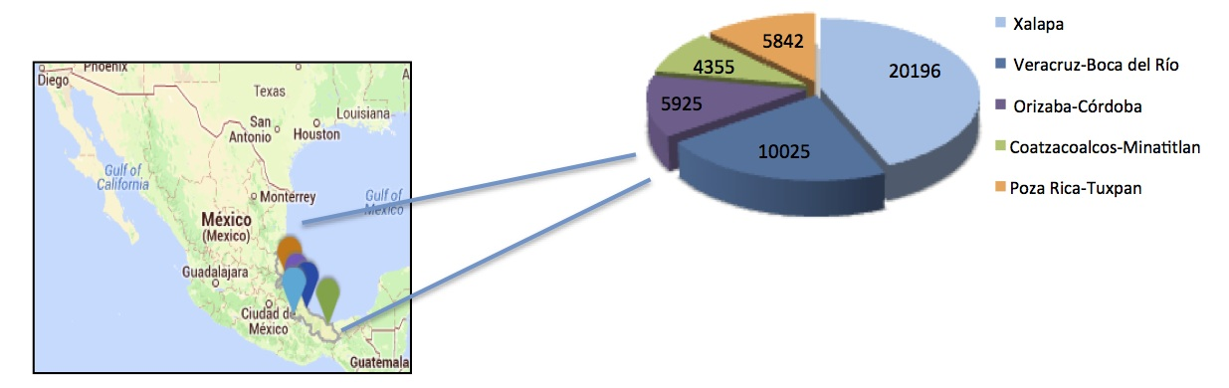

Fuente: Informe trimestral abril 2014 de la matrícula en la UV.a la federación
Figura No 1: Distribución de matrícula escolarizada por campus

La propuesta de su actual modelo se fundamentó en la diversificación de experiencias educativas (materias), esto es, que el alumno pueda lograr sus aprendizajes dentro y fuera del aula. Por otro lado, la flexibilidad curricular representa la capacidad de las instituciones de educación superior para responder rápidamente a las necesidades de la sociedad. Además, hace énfasis en una formación integral que desarrolle diversas áreas en el alumno: humana, intelectual, social y profesional. Se estableció un tiempo mínimo, uno estándar y uno máximo para que el alumno pudiera tomar el plan de estudios con base en sus necesidades académicas (Beltrán Casanova, et al. 1999).
En 1999 se dio inicio a 12 programas de nivel licenciatura con el modelo centrado en el aprendizaje del estudiante. De forma gradual, los demás programas se fueron incorporando a este esquema, estando actualmente todos organizados bajo este modelo institucional.
De manera simultánea, se incorporó el programa de tutorías para el alumno desde su ingreso hasta su egreso mediante un tutor académico asignado por el coordinador de dicho programa. Asimismo, dentro de los cambios administrativos se incorporó el Sistema Integral de Información Universitaria (SIIU), el cual es un software que se alimenta de información, en este caso la actualización es responsabilidad del secretario de cada entidad académica.
Este sistema permite generar un gran número de formas y reportes para agilizar los trámites administrativos y, sobre todo, generar indicadores tales como índices de reprobación, eficiencia terminal, ingreso, etcétera, todos ellos importantes para la institución.
A lo largo de los catorce años desde que se inició con el modelo se han alcanzado logros en los programas educativos y en todos sus participantes, pero aún existen problemas de operatividad, siendo uno de ellos la organización de la oferta de experiencias educativas (materias) y todo el aparato administrativo que le compete y cuyo mecanismo se ha mantenido con el enfoque tradicional y no con base en las necesidades derivadas de las trayectorias de los alumnos, un enfoque flexible que el modelo actual promueve. Esta problemática trajo como consecuencia la retención de una tercera parte de la matrícula, es decir, alumnos con experiencias educativas no cursadas en las fechas correspondientes debido a múltiples situaciones, entre las cuales estaba el empalme de horarios. Dicha situación fue identificada por la comunidad universitaria al momento de integrar los horarios a cursar en el periodo inmediato y también con la información obtenida a través de la tutoría.
La Universidad Pontificia Bolivariana (2006), define a la programación académica como aquella actividad donde se programan actividades académicas a partir de la identificación de las necesidades de recursos; para la Universidad del Norte de Colombia (2012) consiste en el registro de todos sus cursos tanto de los programas regulares como los que ofrecen los institutos de idiomas, deportivos y culturales. En suma, es un proceso de organización.
La Universidad Veracruzana (2014), en su afán por atender la inquietud de la comunidad universitaria, generó dicha estrategia institucional, misma que se expresa como una estrategia para operar y organizar las actividades de la planeación curricular considerando los recursos con que cuenta cada entidad académica y, sobre todo, las necesidades de formación de los alumnos asi como su trayectoria escolar.
Dicha planeación y organización implica competencias que deben ser propias de los responsables de los programas educativos, por lo que a continuación se presentan cada uno de los momentos que conforman este proceso.

Metodología
La metodología aplicada se concibe en un proceso conformado por cuatro momentos, denominándose cada uno de ellos a partir de los frutos obtenidos y las acciones realizadas. Para su aplicación fue necesaria una serie de reuniones de trabajo que partió de la presentación de la metodología y requirió la participación de todas las instancias administrativas, como son la Dirección General de Administración Escolar, Recursos Humanos, Dirección de Finanzas, Direcciones de Áreas Académicas, Planeación, Dirección General de Desarrollo Académico bajo la coordinación de la Secretaría Académica. Asimismo, se llevaron a cabo giras de trabajo por las cinco regiones para sensibilizar a la comunidad, lo que hizo necesario trabajar en sesiones programadas con los funcionarios y posteriormente con estudiantes, la plantilla académica y líderes sindicales.
Paralelamente a estas actividades y recabando las experiencias que se habían estado aplicando en las comunidades para atender la programación, se integró una guía de programación académica y en sesiones colegiadas estatales se integraron las retículas curriculares, documento clave para el análisis de las trayectorias de los estudiantes. La obtención de la información se hizo en sesiones masivas, convocadas por los secretarios de facultad en cada una de sus entidades académicas, en algunos casos mediante la participación de los tutores para que en las retículas cada estudiante señalara las experiencias educativas cursadas, acreditadas, reprobadas y las que deseaba cursar en el próximo periodo escolar. En otros casos, esta información se obtuvo de los historiales académicos del Sistema Integral de Información Universitaria (SIIU).
A continuación se señalan los elementos que conforman la programación académica:

Momento I Balance entre Demanda y Proyección de Carga Académica
En esta etapa del proceso se realiza el análisis de la trayectoria escolar de cada uno de los estudiantes y se registran las situaciones de riesgo, egreso y retención, con la intención de identificar las acciones de seguimiento a los casos registrados. El secretario de la Facultad compara la oferta del periodo correspondiente anterior para que con base en ella se identifiquen las necesidades de cambio de las experiencias educativas, las secciones y los horarios que se requieren abrir. Además, como responsable del SIIU en lo correspondiente a estudiantes, puede generar reportes que le permitan validar y ampliar la información recibida.
Con lo anterior integra las secciones, créditos y horas, mismas que valida con su banco presupuestario. Posteriormente realiza los movimientos de su plantilla académica para integrar la proyección de su carga de acuerdo a su perfil y número de horas base anual, significando con ello una carga flexible acorde al modelo en función de la necesidad de los estudiantes. (Ver figura 2)
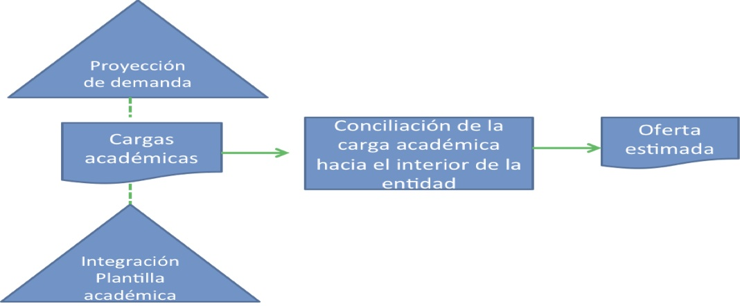
Fuente: Elaboración propia, 2010
Figura No 2: Momento I Balance entre Demanda y Proyección de Carga Académica

Momento II Administración de Capitales
Con la carga proyectada, el siguiente paso es el manejo de los recursos, empezando con el aspecto financiero ya que si se excede del banco de horas asignadas es necesario identificar experiencias educativas que puedan ofrecerse en periodos intersemestrales con base en la trayectoria y prioridad que favorezca el avance de los estudiantes, siguiendo los lineamientos establecidos por la Dirección General de Administración Escolar para de esa manera ajustar las horas necesarias.
Es importante señalar que este trabajo de programación debe realizarse en equipo, ya que algunas entidades académicas ofertan más de un programa educativo y comparten sus espacios y académicos, por lo que requieren de organizar sus recursos para optimizarlos.
Se debe atender, además, a los estudiantes próximos a egresar, a aquellos rezagados y a los que han transitado en el plan de estudios con créditos mínimos, para asegurar su egreso.
Teniendo la carga, el secretario realiza la asignación de los espacios (aulas) y horarios considerando el histórico del académico para posteriormente registrarlo en el Sistema Integral de Información Universitaria.
En este sistema, el secretario emite diversas formas que permiten agilizar los trámites administrativos, como son constancias, carga académica, horarios de alumnos, entre otros.
Es importante mencionar que algunas experiencias educativas pueden quedar vacantes, es decir, sin académico, dado que el titular puede tener algún permiso, comisión y/o estar de incapacidad, lo que permite al secretario mover los horarios de manera temporal buscando el beneficio del alumno. El objetivo es que su horario de clases sea continuo y disminuir su tiempo de permanencia en la escuela para que pueda realizar otras actividades académicas y/o personales.
Con ello, el secretario ya puede actualizar su base de datos, obteniendo la oferta II u oferta potencial. (Ver fig.3)

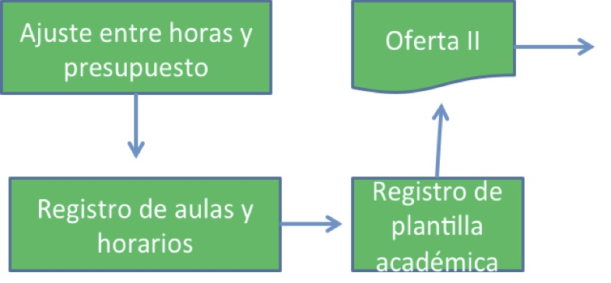
Fuente: Elaboración propia, 2010.
Figura No 3: Momento II Administración de Capitales

Momento III Inscripción

La oferta potencial es emitida en el último mes del periodo actual para realizar la preinscripción de los alumnos en el siguiente ciclo escolar.
Con los resultados obtenidos, el secretario de la Facultad realiza ajustes —si hubiera— en el sistema y emite la carga de los académicos.
En la fecha establecida por el departamento de administración escolar se realiza la inscripción de los alumnos; en caso de que el alumno repruebe alguna experiencia educativa que sea antecedente de otra o en caso de que alguna sección no se abra por la cantidad de alumnos que la solicita, el secretario hace el ajuste abriendo otra que sea necesaria para la trayectoria del alumno sin que afecte el banco de horas ni su plantilla académica. (Ver fig.4)

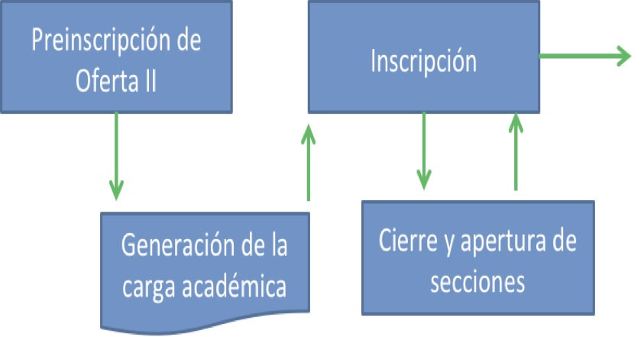

Fuente: Elaboración propia, 2010.
Figura No 4: Momento III Inscripción
Momento IV.- Operación de la Oferta Programada
Este es el momento de operación de la programación académica en donde se hace el ajuste de la plantilla académica con base en el cierre y apertura de secciones.
Dichas secciones que se abren, en principio se asignan a aquellos académicos que tengan horas pendientes por reubicar y, por supuesto, que cumplen con el perfil requerido. En caso de no contar con académicos se emite la convocatoria a nivel interno (dentro de la Universidad Veracruzana) o en un momento dado son convocadas externamente, en las fechas establecidas a nivel institucional para su contratación eventual.
Posteriormente se actualiza el sistema de información con los cambios, para que a partir de allí se genere la nómina y el inicio de clases. (Ver figura 5)

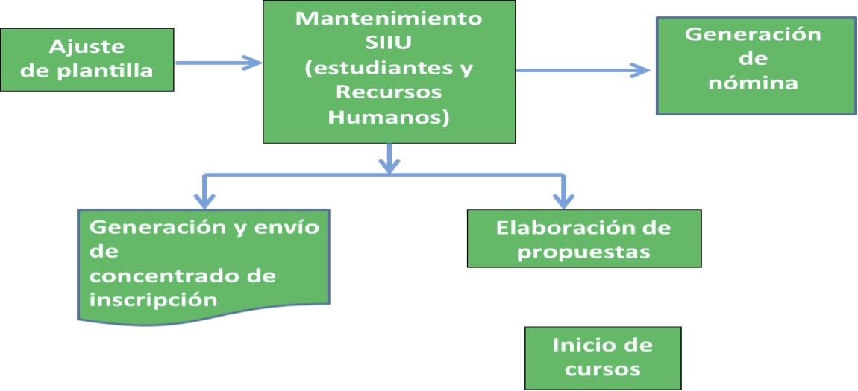

Fuente: Elaboración propia, 2010.
Figura No 5: Momento IV Operación de la oferta programada

La integración de los cuatro momentos representa todo el proceso a realizar para generar una programación académica flexible acorde al modelo institucional, tal como se muestra en la Figura 6.
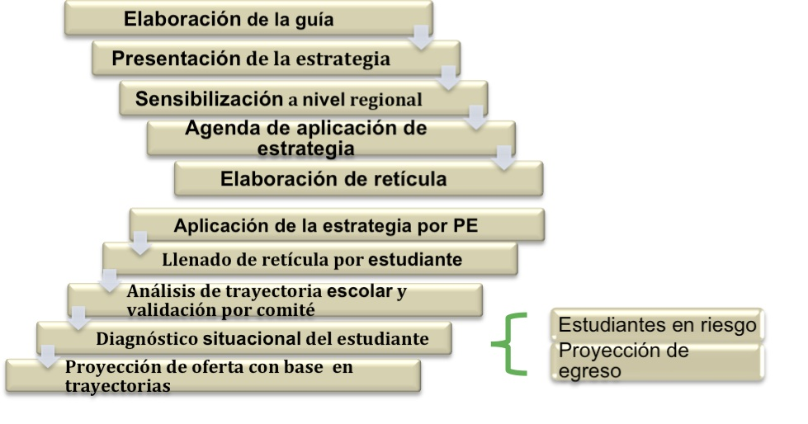
Fuente: Elaboración propia, 2010.
Figura No 6: Diagrama de la Metodología para la Programación Académica

Resultados

Para aplicar la metodología mencionada, se tuvieron que implementar varias acciones:
1.- La elaboración de una guía de programación académica, presentándose la metodología a los campus para sensibilizar a la comunidad universitaria.
2.- En la construcción de las retículas, generadas a partir de la convocatoria que hicieron las áreas académicas a sus programas educativos, se obtuvieron 56 y también 2 que ya se encontraban en operación, sumando en total 58, las cuales en esa fecha correspondian al total de opciones profesionales de nivel licenciatura.
3.- Se consideró necesario que cada programa educativo nombrara una comisión de programación académica integrada preferentemente por el coordinador de tutorías, el alumno consejero, el secretario y tres académicos, para que realicen el proceso en los talleres implementados en cada uno de los campus.
En julio de 2009 se inició la etapa de aplicación institucional del Programa de Programación Académica, con reuniones de sensibilización mediante la presentación de la estrategia en todos los programas educativos de las diferentes regiones universitarias. Para ello se llevaron a cabo sesiones plenarias en presencia de académicos, representantes de generación, delegados sindicales y funcionarios de la región, con la intención de que la metodología fuera retroalimentada con los participantes con base en sus experiencias.
Posteriormente se aplicó la estrategia en los primeros programas educativos considerando algunos criterios como: matrícula, planta académica y problemáticas de operación del MEIF. Los programas fueron: Cirujano Dentista en la región Veracuz y del área técnica (Ingeniería mecánica eléctrica, Ingeniería química, Ingeniería ambiental, Ingeniería petrolera e Ingeniería electrónica y comunicaciones) en la región de Poza Rica. El trabajo fue realizado de manera manual con formatos diseñados en Excel, sin embargo, este ejercicio permitió que al día de hoy el proceso se realice con una preinscripción en línea a través del portal de estudiantes en la plataforma de la institución.

La ejecución de la metodología dio los siguientes resultados en los programas que se trabajaron:

Cirujano Dentista Veracruz
La matrícula total en 2009 era de 801 alumnos y se hizo el diagnóstico de trayectoria a 532. Se halló que 181 tenían experiencias educativas en segunda inscripción, 28 en tercera inscripción y 10 en última oportunidad, poniendo en evidencia el alto riesgo que corrían los de matrícula S08 al ofrecerles solo dos inscripciones de acuerdo al estatuto 2008 de los alumnos.
En cuanto al egreso, se proyecta que egresen 26 alumnos en enero de 2011.
Poza Rica:
Ingeniería electrónica y Comunicaciones:
En 2009, la matrícula total fue de 492 alumnos, de los cuales se analizó la trayectoria escolar de 219 (44.51 %).
Se identificaron 161 alumnos en riesgo con al menos una experiencia educativa en segunda inscripción y cuyas matrículas eran S02,S03,S04,S05,S06,S07,S08. En esta última había 85 alumnos con el mayor riesgo como se mencionó anteriormente, por lo que se sugirió su canalización inmediata a los cuerpos colegiados para incorporar estrategias que eviten su baja escolar.
En la proyección de egreso se identificaron 7 alumnos para el periodo de julio 2010 y 10 para el periodo de enero 2011.
Ingeniería Mecánica-Electrica
Se analizaron 173 alumnos desde la matrícula S02 hasta la S08, identificándose que de los 60 alumnos de esta última matrícula, 42 se encuentran en segunda inscripción y solo 18 llevan una trayectoria regular. En cuanto a los alumnos a egresar se proyectan 23 para julio 2010.

Ingeniería ambiental
De un total de 194 alumnos se analizaron 189, cuyos resultados señalan que de 69 alumnos con matrículas S08 y S09, 40 se encuentran en segunda inscripción. En cuanto a las matrículas S04 a la S07, de 66 alumnos 52 se encuentran en alto riesgo.
Ingeniería petrolera
Programa de reciente creación que en 2010 tenía una matrícula de 99 alumnos, que apenas iniciaron su trayectoria escolar.
Ingeniería química
Se trabajó con las matrículas S05,S06,S07, sumando en total 167 alumnos, de los cuales se identificaron a 56 en segunda y tercera inscripción, siendo por lo tanto alumnos en alto riesgo.
Con base en el diagnóstico (momento I), se generó la oferta de las experiencias educativas y el número de secciones a aperturar para atender las necesidades encontradas en los alumnos y con ello la carga del académico.
Posteriormente, ya en el momento II, se realizó el ajuste de acuerdo a su banco de horas, en donde los programas de Ingeniería Mecánica Eléctrica y Odontología identificaron aquellas experiencias educativas que pudieran ofrecerse en el intersemestral sin afectar la trayectoria del alumno. Es importante señalar que en el caso de las ingenierías, por estar en la misma Facultad y haber realizado el trabajo de manera conjunta, se pudieron identificar espacios de experiencias educativas comunes teniendo así movilidad interna en los alumnos para avanzar en su programa.
Con ello, el secretario se dio a la tarea de integrar todo al sistema para generar su proceso de inscripción, gestionar la carga del académico eventual y así concluir el proceso de programación académica.
Conclusión
Este trabajo se ha centrado en la metodología de la programación académica, la cual asegura que la oferta académica se apegue lo más posible a las necesidades reales de los alumnos y se optimicen los recursos de la institución —humanos, financieros y de infraestructura.
Además, dicha metodología:
- agiliza el proceso administrativo en beneficio de la comunidad académica.
- garantiza el registro y validación de la trayectoria escolar en el sistema.
- identifica los cursos de nivelación remediales necesarios con base en el rendimiento del alumno.
El ejercicio realizado con los programas de Ingeniería campus Poza Rica y Odontología campus Veracruz, permitió identificar el riesgo académico que tienen sus alumnos y su baja eficiencia terminal, situación que generó el trabajo académico que al dia de hoy se ve reflejado en la oportuna atención a las trayectorias escolares y en una mejor planeación académica sustentada en el manejo de los recursos. Esta metodología, aplicada y aclamada en los foros universitarios, generó un grado de apropiación diferenciada, lo que motivó su implementación en todos los programas de los cinco campus de la Universidad Veracruzana.
Bibliografía
Beltrán Casanova, J., Jiménez García, J., S., G., Martínez Ramírez, X., Martínez Aguilar, J., Páez, J., et al. (1999). Guía para el diseño curricular de carreras de nivel licenciatura. Xalapa: Universidad Veracruzana.
UNESCO. (2009). La nueva dinámica de la educación superior y la investigación para el cambio social y el desarrollo. Conferencia Mundial sobre la Educación Superior. UNESCO.
Universidad Veracruzana. (2014). Informe de resultados auditoría de matrícula.Presupuesto de egresos de la Federación 2014. Informe trimestral de la matrícula abril 2014. Xalapa: Universidad Veracruzana.
Universidad Veracruzana. (2014). Programa de Trabajo Estratégico 2013-2017. Xalapa: Universidad Veracruzana.
Gobierno de la República Mexicana. (n.d.). Retrieved 2014 йил 5-Mayo from http://www.presidencia.gob.mx/reformaeducativa/#sobre-la-reforma
Universidad del Norte. (2012). Universidad del Norte de Colombia. Recuperado el 22 de Abril de 2014, de http://guayacan.uninorte.edu.co/registro/secciones.asp?id=104
Universidad Pontificia Bolivariana. (2006). Recuperado el 22 de Abril de 2014, de http://www.upb.edu.co/pls/portal/docs/PAGE/GP_OOPS/01%20PROCESO%20PROGRAMACI%C3%B3N%20ACAD%C3%A9MICA.PDF

